Typ importu údajov na záložku Rola/ Poistenia/ Zdravotné poistenie
Spracovala: Ing. Martina Lapšová, 29.10.2017

V príspevku som užívateľom pripravila vzorový import údajov na záložku Rola/ Poistenia/ Zdravotné poistenie. Táto funkcia je vhodná pre tých spracovateľov miezd, ktorí majú veľké množstvo dohodárov, a potrebujú im zadávať na záložku Rola/ Poistenia/ Zdravotné poistenie dni, v ktorých dohodár pracoval - dni zdravotného poistenia.

UPOZORNENIE: Hromadné zmeny, vykonané v importom období na záložku Zdravotné poistenie, nie je možné hromadne vrátiť späť do stavu pred importom. Ak sa vám stane, že ste naimportovali nesprávne obdobia, opravu budete musieť robiť ručne na záložke Zdravotné poistenie.

Import xml súboru vzorovej definície importu
Prílohou tohto dokumentu je definícia importu ako xml súbor, ktorú do voľby Spracovanie miezd/ Import dát/ Nový import/ tlačidlo s bodkami na konci políčka Definícia importu naimportujete cez voľbu Doplnky/ Import z xml.
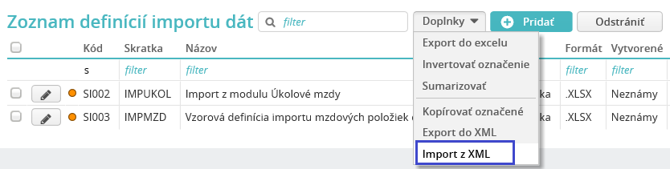

Vyplnenie importného súboru
Ďalšou prílohou je vzorový importný súbor vo formáte xlsx, obsah viď. obrázok.
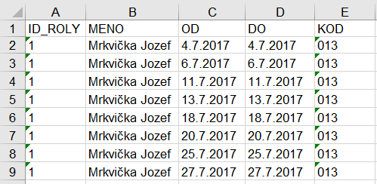
Vyplňte vzorový súbor údajmi určenými na import:
ID_ROLY – uvedie sa údaj z políčka Číslo role. Údaj slúži na identifikáciu evidencie Rola, do ktorej sa budú údaje importovať
MENO – uvedie sa priezvisko a meno zamestnanca. Údaj slúži len na kontrolu, nie je predmetom importu.
OD – začiatok obdobia zdravotného poistenia
DO – koniec obdobia zdravotného poistenia
KOD – kód zdravotného poistenia podľa číselníka Typ zdravotného poistenia. Napr. pri hromadnom importe obdobia typu poistenia zamestnanec – platí poistné D použijete kód 013.
Položky číselníka Typ zdravotného poistenia
Kód | Hodnota
010 | zamestnanec - platí poistné
011 | zamestnanec - platí poistné Y
012 | zamestnanec - neplatí poistné Y (platí do 31.12.2012)
013 | zamestnanec - platí poistné D
014 | zamestnanec - neplatí poistné N
020 | neplatí poistné
Pri príprave importného xlsx súboru je potrebné pre účely importu údajov na záložku Zdravotné poistenie dodržať tieto zásady:
1. Stĺpec, do ktorého sa bude vpisovať kód položky z číselníka Typ zdravotného poistenia musí, mať nastavený formát bunky Text. Je to preto, aby sa zachoval celý kód aj s nulou na začiatku.
2. Stĺpce, do ktorého sa budú vpisovať dátumy Platnosť od, Platnosť do musia mať tiež nastavený formát bunky Text. Je to preto, že excel pri vyhodnotení formátu údaju ako dátum tento zmení na číselný reťazec, ktorý následne import nie je schopný zmeniť späť na dátum. To znamená, že pre účely importu musí byť dátum zadaný ako textový reťazec, ktorý systém následne nastavením formátu dátumu v definícii importu zmení na dátum.
Vo vzorovej definícii je použitá maska d.M.yyyy, preto dátum vpisujte v tvare 1.1.2017.
Na vysvetlenie: Ak chcete do excelu zapisovať dátumy v tvare 01.01.2017, v definícii importu musí byť zadaný formát dátumu dd.MM.yyyy. Ak chcete do excelu zapisovať dátumy jednoduchšie v tvare 1.1.2017, v definícii importu musí byť zadaný formát dátumu d.M.yyyy.
3. V definícii importu musí byť vybraný ako identifikátor roly Číslo role. To znamená, že pre účely importu údajov na záložku Zdravotné poistenie je potrebné mať údaj Číslo role na záložke Rola/ Identifikácia/ Základné údaje u všetkých rolí vyplnený.
4. Ak chcete importovať v jednej roli na záložku Zdravotné poistenie viac období, musíte do importného xlsx súboru pridať zamestnanca viackrát.
5. Hlavičku importného súboru nikdy nemeňte ani nemažte, pri importe identifikuje jednotlivé importované údaje.

Spracovanie importu
Pre spracovanie importu vo voľbe Spracovanie miezd/ Import dát/ Nový import vyberte do políčka Definícia importu definíciu Import na záložku Zdravotné poistenie, a kliknite na tlačidlo Načítať súbor z disku.
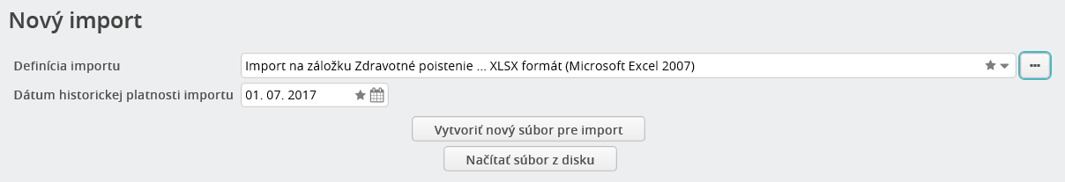
Zobrazí sa zoznam záznamov určených na import.
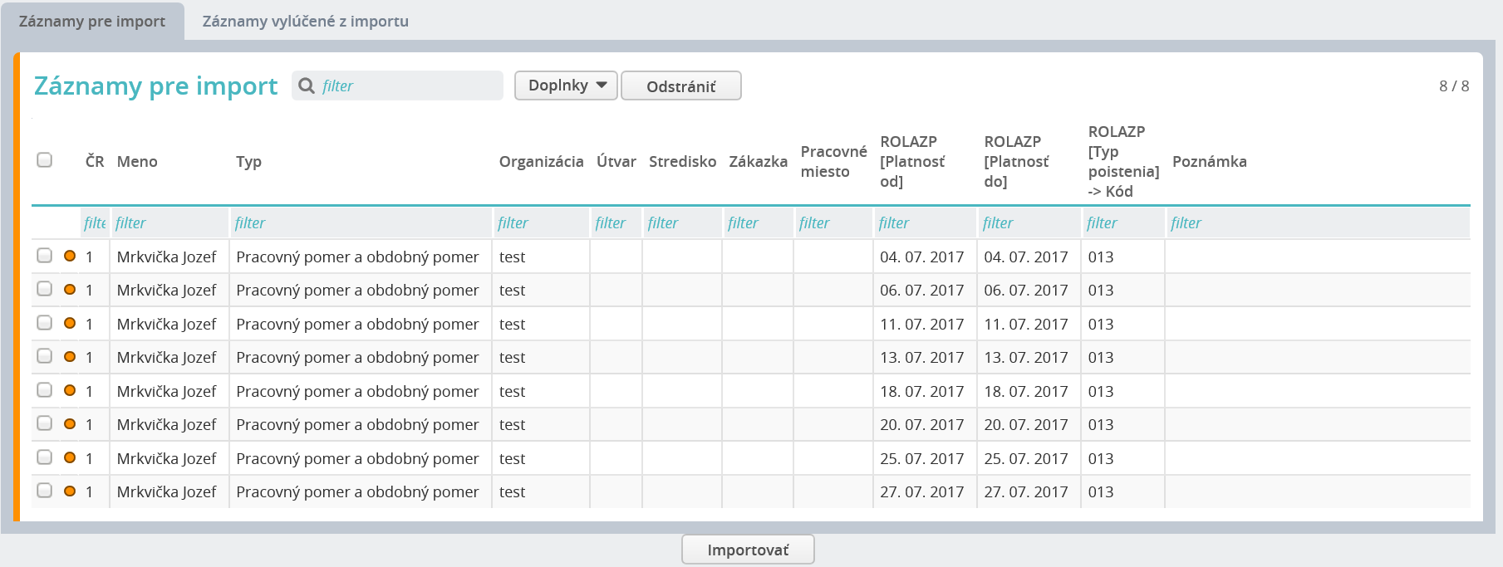
Kliknutím na tlačidlo Importovať sa záznamy naimportujú na záložku Rola/ Poistenia/ Zdravotné poistenie príslušnej role.
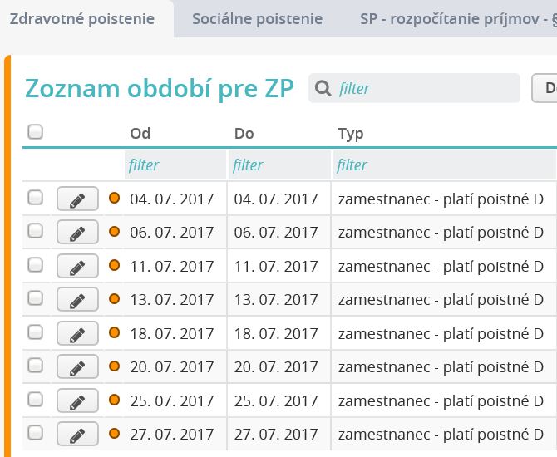

Popis definície importu
Keďže na záložku sa importujú záznamy s údajmi Platnosť od, Platnosť do, Typ poistenia, v zozname položiek definície importu sú zadané len tieto parametre.
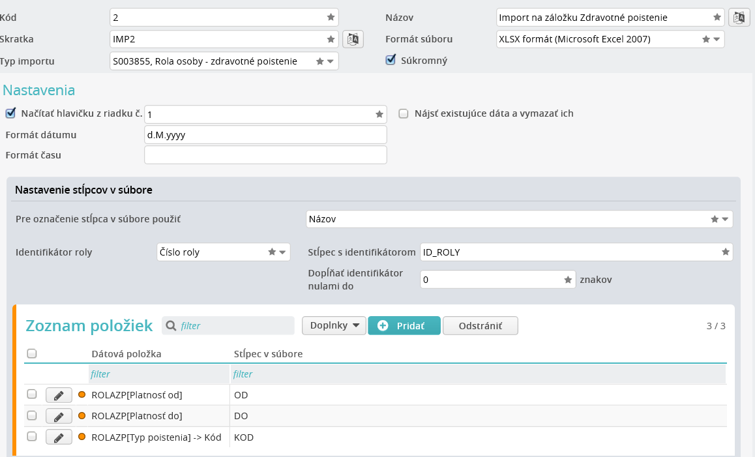
Parameter Typ poistenia je hodnota z číselníka, preto pri vytváraní importného súboru musíte pre správny výber typu poistenia použiť kód, prislúchajúci požadovanej položke číselníka. Napr. pri hromadnom importe obdobia typu poistenia zamestnanec – platí poistné D použijete kód 013.
Načítať hlavičku z riadku – nastavená je hodnota 1, t.j. v 1. riadku importného excelu je identifikačná hlavička importu.
Formát dátumu – uvedená je dátumová maska d.M.yyyy, preto bude užívateľ do importného excelu zapisovať dátum v tvare napr. 4.7.2017.
Pre označenie stĺpca v súbore použiť – zadaná je hodnota Názov, preto každý stĺpec s údajmi pre import má svoj názov: ID_ROLY, OD, DO, KOD.

